MJESTO ZA PLES
Likovnost i ples su oduvijek usko vezani pokretom. Tijelo plešući iscrtava plohe i linije u prostoru jednako kao što ruka pokrećući crtaće sredstvo po papiru, platnu, zidu ili nekoj drugoj podlozi ostavlja tragove koje na poslijetku u njihovoj ukupnosti doživljavamo kao likovno djelo. Skulptura i plesno tijelo oboje zauzimaju, ispunjavaju i oplemenjuju prostor svojim volumenom. Promatračevo oko kreće se prateći plohe, linije i volumene u prostoru jednako kao što prati plesača pri plesu. U svim slučajevima radi se o izrazima koji pokreću poistovjećenje, o zajedničkoj energiji koja se uspostavlja između svih koji se nađu u umjetničkom ambijentu.
Mjesto za ples je zamišljeno kao otvoreno mjesto za izraz pokretom, mjesto u kojem se uspostavlja odnos u kojem je umjetnički oblikovan prostor tek interaktivni poticaj da se svatko tko u njega uđe izrazi pokretima svoga tijela.
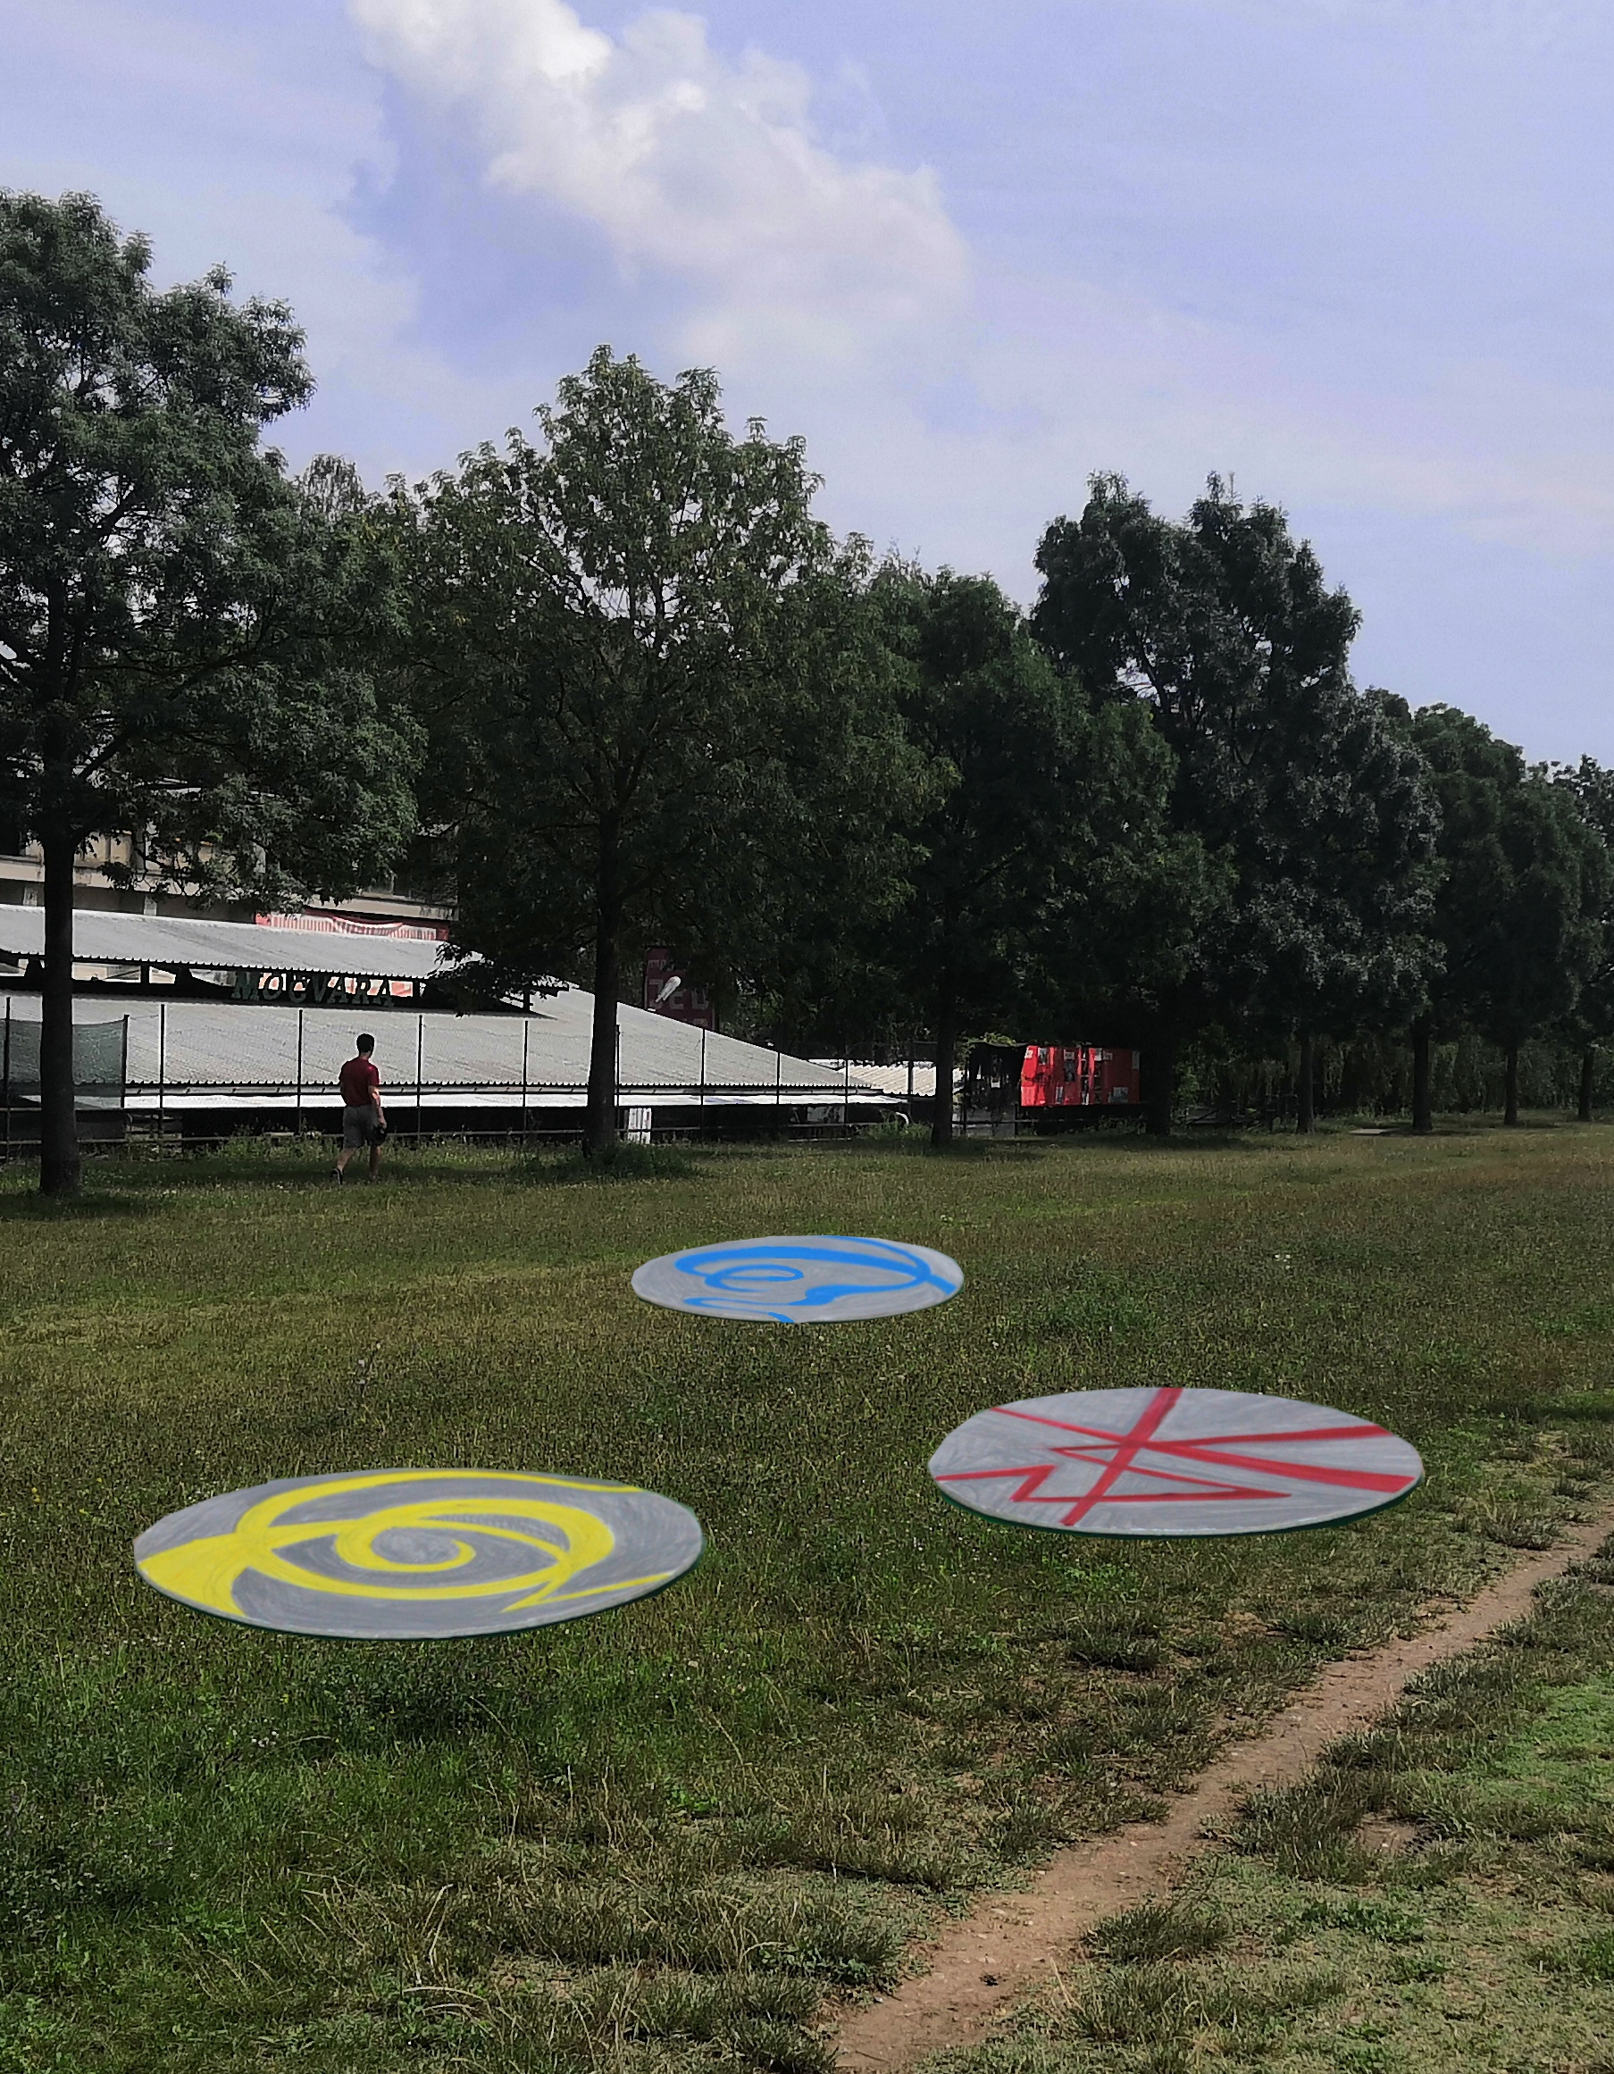
Upravo zato je razumljivo da Mjesto za ples ima svoj likovni okvir. Za razliku od standardnih plesova u kojima se likovnim simbolima, ikonama uokvirava normu učenja pojedinih plesova (često nalijepljenih na podu), likovni okvir Mjesta za ples zamišljamo kao fluidniji, apstrakniji, otvoreniji model poticanja na ples. Stoga je Plesni centar Tala u suradnji s kiparicom Hanom Lukas Midžić osmislio 3 okrugla drvena plesna platoa različitih promjera (od 60, 100 i 150 cm) koji su oslikani tako da linijama različitih karaktera sugeriraju pokret, a mogu se koristiti za istraživanje vlastitih plesnih preferencija.
Mjesto za ples u ovom modalitetu postaje pokretna gostujuća instalacija praćena malom plesnom radionicom koju vodi vrsna plesna pedagoginja Tamara Curić, a namijenjena je djeci nižih razreda osnovne škole. Program kao jednodnevno događanje uključuje i korištenje inastalaciju uz glazbu, a može biti održan vani u školskom dvorištu.
Trajanje radionice: 45 min
Predloženi termin: od 19. – 23. 10.2020. (za lijepog vremena)
Postoji mogućnost da nakon radionice platoi ostanu još neko vrijeme u školskom dvorištu otvoreni za korištenje tj. dječje istraživanje vlastitih plesnih pokreta.

